

59GIIN – Técnicas de los Sistemas Inteligentes
Actividad 3 - Portafolio
Gagliardo Miguel Angel
13 de Mayo de 2024

Introducción
La industria del calzado ha cambiado drásticamente en las últimas décadas. Tradicionalmente, los zapatos se fabricaban a mano y la información se intercambiaba a través de reuniones cara a cara. Hoy en día, la tecnología está cobrando cada vez más importancia en la fabricación, distribución y venta de zapatos.

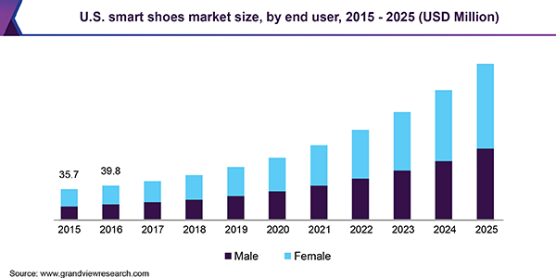

Grafico 1. Market Size de “Smart Shoes” en Millones de USD (GVR)

En este contexto, la empresa F&F se enfrenta al desafío de crear una línea de zapatos tecnológicos que puedan competir con las grandes empresas del sector. Para lograrlo, se requiere la colaboración de ingenieros de informática capaces de utilizar el big data para informar el diseño, la producción y la estrategia de marketing de los zapatos..

Problemática
F&F necesita desarrollar una línea de zapatos tecnológicos innovadores que puedan satisfacer las demandas y preferencias de los consumidores modernos. Esto implica la utilización de big data para modificar el diseño de los zapatos, la selección de una línea de producción adecuada, la creación de prototipos estéticamente atractivos y cómodos, la definición del público objetivo para la estrategia de marketing, la evaluación del éxito de la estrategia de transformación digital en diferentes mercados, y la aplicación de sistemas inteligentes y IA para mejorar la experiencia del usuario, la eficiencia en la producción y la estrategia de marketing.

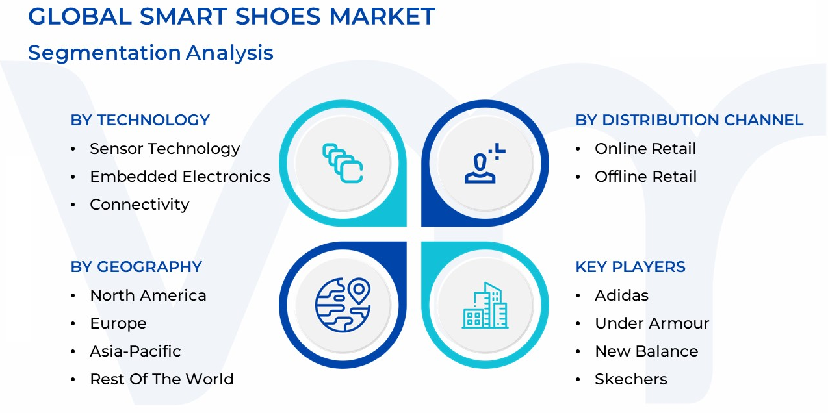
Grafico 2. Analisis del mercado Global de “Smart Shoes” por Segmento (VM)

Lluvia de Ideas
- Utilizar big data para análisis de mercado: Recopilar y analizar grandes volúmenes de datos del mercado del calzado, incluidos patrones de compra, preferencias de los consumidores, tendencias de moda y comportamientos de compra en diferentes regiones geográficas. Esto ayudará a comprender las necesidades de los consumidores y tomar decisiones informadas sobre diseño de productos, precios y estrategias de marketing.
- Seleccionar una línea de producción moderna y tecnológica: Investigar y seleccionar lineas de producción equipadas con tecnología moderna y equipos avanzados, como impresoras 3D, robótica y automatización. Esto permitirá la fabricación eficiente y precisa de zapatos tecnológicos, asegurando altos estándares de calidad y bajos tiempos de producción.
- Colaboración interdisciplinaria para el diseño de prototipos: Establecer equipos multidisciplinarios que incluyan ingenieros de informática, diseñadores de moda, expertos en ergonomía y profesionales de la salud para colaborar en el diseño de prototipos de zapatos tecnológicos. Esto garantizará que los zapatos sean no solo tecnológicamente avanzados, sino también cómodos, funcionales y estéticamente atractivos.
- Identificación del público objetivo mediante análisis de datos demográficos y de comportamiento: La idea es utilizar herramientas de análisis de datos para segmentar el mercado e identificar el público objetivo para la línea de zapatos tecnológicos. Analizar datos demográficos, como edad, género, ubicación geográfica y nivel socioeconómico, así como datos de comportamiento, como historial de compra, preferencias de producto y comportamiento en línea, para comprender mejor las necesidades y deseos de los consumidores y adaptar la estrategia de marketing en consecuencia.
- Evaluación del éxito de la estrategia de transformación digital: Establecer métricas clave de rendimiento (KPI) para evaluar el éxito de la estrategia de transformación digital, como ventas, participación de mercado, satisfacción del cliente, retención de clientes y penetración en el mercado. Utilizar análisis de datos para monitorear y analizar el rendimiento en tiempo real, identificar áreas de mejora y tomar medidas correctivas según sea necesario.
- Aplicación de IA para optimizar la producción y el marketing: Utilizar técnicas de inteligencia artificial, como el aprendizaje automático y la optimización de procesos, para mejorar la eficiencia en la producción de zapatos tecnológicos y optimizar las estrategias de marketing. Esto podría incluir la predicción de la demanda, la optimización de la cadena de suministro, la personalización de la publicidad y la optimización del precio.
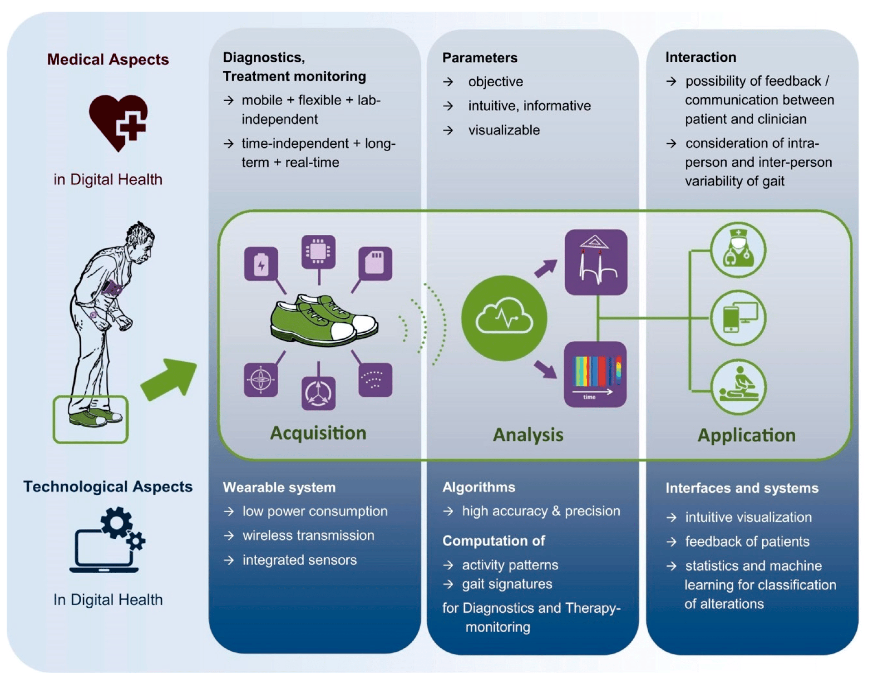
Grafico 3. Aspectos medicos de los “Smart Shoes”.

Solución
Para abordar los desafíos mencionados, F&F implementará un enfoque integral que combina el uso de big data, sistemas inteligentes, inteligencia artificial (IA) y colaboración interdisciplinaria.

En primer lugar, la empresa utilizará herramientas de análisis de big data para comprender las tendencias del mercado y las preferencias de los consumidores en tiempo real. Esto incluirá el análisis de datos demográficos y de comportamiento para identificar el público objetivo y ajustar la estrategia de marketing en consecuencia.

En cuanto a la producción, F&F seleccionará una línea de producción equipada con tecnología moderna, como impresoras 3D y robótica, para fabricar zapatos tecnológicos con altos estándares de calidad y eficiencia. La colaboración interdisciplinaria entre ingenieros de informática, diseñadores de moda y expertos en ergonomía garantizará que los zapatos sean cómodos, funcionales y estéticamente atractivos.

Para mejorar la experiencia del usuario, la empresa implementará sistemas inteligentes y algoritmos de IA para personalizar la interacción con los zapatos tecnológicos. Esto incluirá ajustes automáticos de ajuste y confort basados en datos biométricos del usuario, así como recomendaciones de productos personalizados y notificaciones contextuales.

Finalmente, F&F utilizará técnicas de IA para optimizar los procesos de producción y marketing. Esto incluirá la predicción de la demanda, la optimización de la cadena de suministro, la personalización de la publicidad y la optimización del precio para maximizar el éxito de la estrategia de transformación digital en diferentes mercados.

Esta solución integral permitirá a F&F crear una línea de zapatos tecnológicos innovadores que satisfagan las demandas y preferencias de los consumidores modernos, posicionando a la empresa como líder en la industria del calzado.

Conclusiones y Futuras Perspectivas
La integración de tecnologías digitales en la industria del calzado ofrece oportunidades emocionantes para la innovación y la mejora continua. Al utilizar big data, sistemas inteligentes y IA, las empresas como F&F pueden crear productos más personalizados, eficientes y atractivos para sus clientes. Además, la colaboración entre ingenieros de informática, diseñadores de moda y expertos en marketing es fundamental para el éxito en este mercado altamente competitivo.

Bibliografia
- Dutta, S. (2018). Impacto de la transformación digital en la industria del calzado.
- Sharma, R. (2020). Big data y su aplicación en la industria del calzado.
- Smith, J. (2019). Aplicaciones de la inteligencia artificial en la producción y el marketing de calzado.
- Zhang, L. (2017). Tendencias del mercado y análisis de datos en la industria del calzado.
- Ruben Calderon-Andrade (2020) - Productivity Improvement through Reengineering and Simulation: A Case Study in a Footwear-Industry.
- Eskofier (2017). An Overview of Smart Shoes in the Internet of Health Things: Gait and Mobility Assessment in Health Promotion and Disease Monitoring

Anexos
1°) Los sensores que se podrian utilizar en el diseño de un zapato innovador son:
- Acelerómetros: Detectan la aceleración del movimiento y la orientación del zapato, lo que permite registrar la actividad física del usuario, como caminar, correr o saltar.
- Giroscopios: Miden la velocidad angular y la rotación del zapato, lo que puede ser útil para registrar movimientos específicos, como giros o cambios de dirección.
- Sensores de presión: Detectan la presión ejercida sobre diferentes áreas de la suela del zapato, lo que proporciona información sobre la distribución del peso del usuario y su postura al caminar o correr.
- Sensores de flexión: Registran la flexión y deformación del material del zapato, lo que permite detectar cambios en la postura y la biomecánica del usuario durante el movimiento.
- Sensores de temperatura: Monitorean la temperatura interna del zapato, lo que puede ser útil para detectar cambios de temperatura en los pies y prevenir lesiones por frío o calor extremo.
- Sensores de humedad: Detectan la humedad dentro del zapato, lo que ayuda a prevenir la acumulación de sudor y la formación de bacterias que causan mal olor y problemas de salud en los pies.
- GPS: Permite rastrear la ubicación del usuario mientras camina, corre o hace ejercicio al aire libre, proporcionando información sobre la distancia recorrida y la ruta seguida.
- Bluetooth y Wi-Fi: No son sensores, pero permitirian la conectividad inalámbrica del zapato con dispositivos móviles, como smartphones o smartwatches, para transmitir datos y recibir notificaciones en tiempo real.

2°) He seleccionado el Acelerometro y el Sensor de Presion
1. Acelerómetro
- Uso: El acelerómetro podría ser utilizado para detectar y registrar la actividad física del usuario, como caminar, correr o saltar. Esto permitiría rastrear el nivel de actividad física diaria, contar los pasos dados y medir la distancia recorrida.
- Calibración: La calibración del acelerómetro se realizaría durante el proceso de fabricación del zapato, asegurando que los valores medidos sean precisos y consistentes. Se podría implementar un procedimiento de calibración automático utilizando datos conocidos de movimiento para ajustar los parámetros del sensor.
- Costos y beneficios: El costo de integrar un acelerómetro en el zapato podría ser moderado, ya que estos sensores son relativamente económicos y ampliamente disponibles. Los beneficios incluirían la capacidad de monitorear la actividad física del usuario en tiempo real, lo que podría motivar un estilo de vida más activo y saludable.

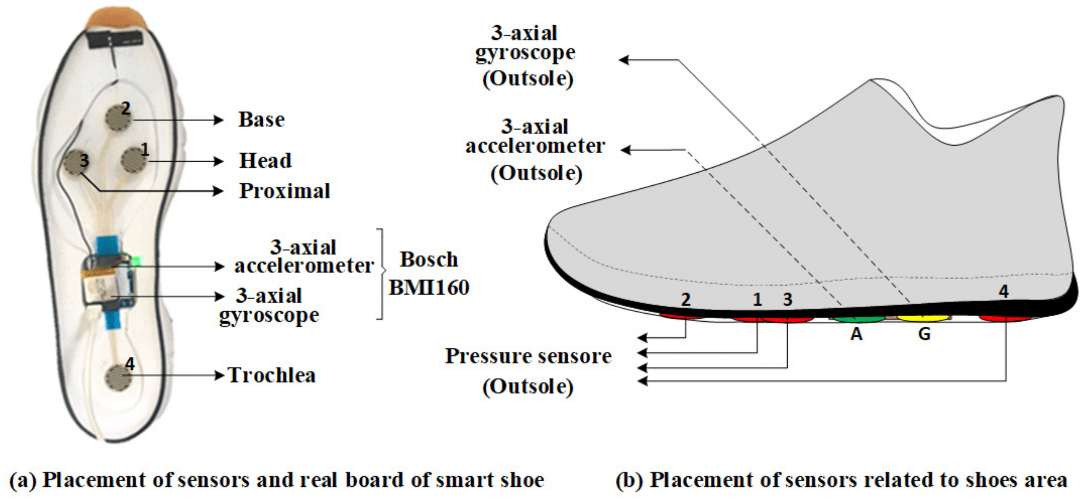
Grafico 4. Emplazamiento de sensores en “Smart shoes” (MDPI)

2. Sensores de Presión
- Uso: Los sensores de presión podrían ser utilizados para detectar y analizar la distribución del peso del usuario sobre la suela del zapato. Esto proporcionaría información sobre la postura y la biomecánica durante el movimiento, ayudando a identificar desequilibrios o problemas de marcha y dotando de informacion para la mejora del diseño en futuros releases.
- Calibración: La calibración de los sensores de presión se realizaría durante el proceso de fabricación, asegurando una medición precisa de la presión ejercida sobre la suela del zapato. Se podrían utilizar pruebas estáticas y dinámicas para ajustar los valores de calibración.
- Costos y beneficios: Integrar sensores de presión en el zapato podría tener un costo moderado, dependiendo de la tecnología utilizada. Los beneficios incluirían una mejor comprensión de la postura y la biomecánica del usuario, lo que podría ayudar a prevenir lesiones y mejorar el rendimiento deportivo.

En cuanto a la protección de datos para ambos dispositivos, los datos recolectados por los sensores de presión serían almacenados de manera segura y protegidos de acceso no autorizado, por ejemplo en la memoria interna del zapato. Se podrian implementar medidas de seguridad adicionales como encriptación de datos y acceso restringido para garantizar la confidencialidad de la información biométrica del usuario. En cuanto a la transmision de datos o la recoleccion de datos por parte de la empresa para el posterior analisis, se puede realizar utilizando tecnologias como mTLS (mutual-TLS), con una llave privada que se le asigna a la aplicacion mobile del usuario al momento de crearla, y la transmision/recoleccion seria a traves de servidores seguros de la empresa.

3°) Entiendo que la pregunta apunta a agentes en la fabrica como un todo, por lo tanto he podido identificar:
Agentes
- Ingenieros de investigación y desarrollo: Estos serían los encargados de diseñar y desarrollar los sistemas de sensores que se integrarán en los zapatos. Son responsables de investigar y seleccionar los sensores adecuados para las necesidades específicas de los usuarios.
- Equipos de producción y fabricación: Estos agentes se encargarían de integrar los sensores en el proceso de fabricación de los zapatos, asegurándose de que se implementen de manera eficiente y consistente en toda la línea de producción.
- Analistas de datos: Una vez que los zapatos con sensores estén en uso, estos agentes serían responsables de recopilar, analizar y extraer información valiosa de los datos generados por los sensores. Su objetivo sería identificar patrones, tendencias y oportunidades para mejorar los productos y servicios de la empresa.

Factores de resolución de problemas
- Selección de sensores adecuados: Uno de los principales desafíos será identificar y seleccionar los sensores adecuados para integrar en los zapatos. Esto implicará evaluar las necesidades y preferencias de los usuarios, así como considerar factores como el tamaño, el costo y la durabilidad de los sensores.
- Integración en el diseño del calzado: Otro factor importante será la integración de los sensores en el diseño del calzado de manera que no comprometa la comodidad, el estilo o la funcionalidad del producto final. Los ingenieros tendrán que encontrar formas creativas de incorporar los sensores de manera discreta y ergonómica.
- Gestión y análisis de datos: Una vez que los zapatos con sensores estén en uso, surgirá el desafío de gestionar y analizar los grandes volúmenes de datos generados por los sensores. Los analistas de datos deberán desarrollar técnicas y herramientas para procesar y extraer información relevante de estos datos, lo que incluye la identificación de patrones de uso, la detección de problemas de calidad y la generación de ideas para futuras mejoras.

4°) El arbol de busqueda de 5 niveles se veria asi:

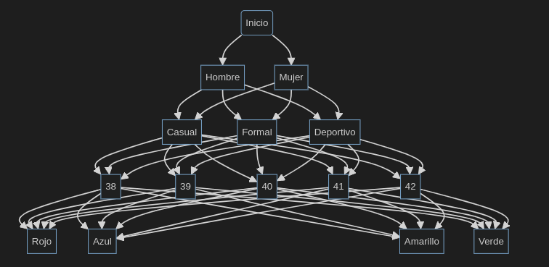
Obviamente es una version simplificada dado que si tuviera que repetir las opciones disponibles cada uno de los niveles seria mucho mas grande (y no lograria que quepa en el documento). Pero creo que el concepto general es entendible.

5°) Para resolver el árbol, primero asignare los valores de la función de costo
- f(n)=g(n)+h(n)
A cada nodo, donde g(n) es el costo acumulado desde el nodo inicial hasta el nodo actual y h(n) es una estimación del costo desde el nodo actual hasta el objetivo.
Luego, determinare la función final en cada nodo y calculare la función de costo total para el usuario.
Dado que el usuario es mujer y desea unos zapatos deportivos con talla 39 de color rojo, el proceso seria:

1. Nivel A (Inicial):
- g(A)=0 ; Punto de partida
- h(A)=0 ; Ya que no hay distancia del nodo al objetivo
- Función final: f(A)=g(A)+h(A)=0+0=0
2. Nivel B (Sexo):
- g(B)=5 ; El costo asociado con la eleccion del sexo
- h(B)=5 ; Distancia del nodo al objetivo
- Función Final: f(B)=g(B)+h(B)=5+5 = 10 ; Funcion final del nodo B
3. Nivel C (Tipo de Zapatos):
- g(C)=15 ; Costo asociado con elegir el tipo de zapato deportivo
- h(C)=5 ; Distancia del nodo al objetivo
- Función Final: f(C)=g(C)+h(C)=15+5=20 ; Funcion final del nodo C
4. Nivel D (Medidas):
- g(D)=3 ; Costo asociado al elegir una talla impar
- h(D)=1 ; Distancia del nodo al objetivo
- Función Final: f(D)=g(D)+h(D)=3+1=4 ; Funcion final del nodo D
5. Nivel E (Color):
- g(E)=1 ; Costo asociado de elegir el color rojo
- h(E)=1 ; Distancia del nodo al objetivo
- Función Final: f(E)=g(E)+h(E)=1+1=2 ; Funcion final del nodo E

La función final de coste para el usuario es la suma de las funciones finales de cada nodo en el camino desde el nodo inicial hasta el objetivo:
f_{total}= f(A)+f(B)+f(C)+f(D)+f(E) = 0 + 10 + 20 + 4 + 2 = 36

Por lo tanto, la función de costo total para el usuario es f_{total} = 36
6°) Para determinar la búsqueda más adecuada para resolver el problema presentado, voy a evaluar cada tipo de búsqueda en función de la tabla con los criterios proporcionados.

Criterio | Primero en anchura | Costo-uniforme | Primero en profundidad | Profundidad limitada | Profundidad iterativa | Bidireccional
Completo? | Si (garantiza encontrar la solucion mas corta - si existe -) | Sí, garantiza encontrar la solución de menor costo | No, puede quedar atrapado en ciclos infinitos o en profundidades infinitas | No, está limitada por la profundidad máxima especificada | Sí, garantiza encontrar la solución de menor profundidad | Sí, garantiza encontrar la solución si el espacio de búsqueda es finito
Tiempo | Lenta para arboles grandes | Depende de los costos asociados con cada acción | Puede ser rápido en árboles de búsqueda profundos | Puede ser rápido si la profundidad máxima es adecuada | Puede ser más eficiente que la profundidad limitada al encontrar la profundidad óptima | Puede ser más eficiente al reducir el espacio de búsqueda en comparación con la búsqueda en anchura
Espacio | Requiere una cantidad considerable de espacio de memoria | Requiere más espacio que la búsqueda en anchura | Requiere menos espacio de memoria que la búsqueda en anchura | Requiere menos espacio de memoria que la búsqueda en anchura | Requiere más espacio de memoria que la profundidad limitada, pero menos que la búsqueda en anchura | Requiere más espacio de memoria que la búsqueda en anchura, pero menos que la búsqueda bidireccional
Optimo? | Sí, encuentra la solución de menor profundidad. | Sí, encuentra la solución de menor costo | No, puede encontrar una solución subóptima | No, puede encontrar una solución subóptima si la profundidad límite es insuficiente | Sí, encuentra la solución de menor profundidad | Sí, encuentra la solución de menor profundidad si las búsquedas hacia adelante y hacia atrás son ambas óptimas

Dado que el problema presenta un espacio de búsqueda finito y corto (el arbol no es tan grande) y no se especifica ninguna restricción de tiempo, la búsqueda más adecuada me parece la Bidireccional. Esta búsqueda ofrece la garantía de completitud y optimidad, al mismo tiempo que puede ser más eficiente en términos de tiempo y espacio que el resto de las búsquedas. Por otro lado es mejor que BFS dado que tiene una menor complejidad temporal b^{d/2} + b^{d/2} < b^{d}

7°) Para aplicarIDA* (Iterative Deepening A*), primero calculo los valores de f(nodo), para cada nodo del árbol de búsqueda. Luego, voy a utilizar un enfoque iterativo para encontrar la solución, incrementando el umbral en cada iteración hasta alcanzar la solución.

Aplicación de IDA*:
- Comenzamos con un umbral inicial igual al valor de f en el nodo inicial.
- Realizamos una búsqueda en profundidad limitada utilizando A* hasta que se alcance el umbral actual.
- Si se encuentra la solución, el algoritmo termina.
- Si no se encuentra la solución, aumentamos el umbral al mínimo de los valores f(nodo) mayores que el umbral actual.
- Repetimos el proceso hasta que se encuentre la solución.

Para calcular los umbrales de cada nivel y determinar en cuántos pasos se llega a la solución:
- Nivel A (Inicial): f(A)=0f(A)=0
- Nivel B (Sexo): f(B)=10f(B)=10
- Nivel C (Tipo de Zapatos): f(C)=20f(C)=20
- Nivel D (Medidas): f(D)=4f(D)=4
- Nivel E (Color): f(E)=2f(E)=2

Empezamos con un umbral de 20 (valor de f en nodo C) reaalizando una búsqueda en profundidad limitada utilizando A* hasta alcanzar el umbral actual. Si no se encuentra la solución, aumentamos el umbral al mínimo de los valores f(nodo) mayores que el umbral actual.
- Iteración 1:
  - Umbral: 20
  - Se expanden los nodos A, B, y C.
  - No se alcanza la solución.
  - Incrementamos el umbral al mínimo de los valores mayores que 20, que es 4.
- Iteración 2:
  - Umbral: 4
  - Se expande el nodo D.
  - Se alcanza la solución.
Por lo tanto, utilizando IDA* se alcanza la solución en 2 pasos.

8°) Para aplicar SMA* (Simplified Memory-Bounded A*), primero recordemos que es una variante de A* para casos con restricciones de memoria. En lugar de mantener una lista abierta de todos los nodos expandidos, en SMA* mantenemos una lista abierta de un tamaño limitado (para este caso van a ser 3 nodos).

Al expandir nuevos nodos, con SMA* vamos a priorizar los nodos con el valor de f(n) más bajo, donde f(n)=g(n)+h(n)

Dado que en un punto anterior he calculado los valores de f(n) para cada nodo en el árbol de búsqueda, podemos aplicar SMA* utilizando estos mismos valores, por lo tanto:
1. Inicialización: Comenzamos con la raíz del árbol de búsqueda como el único nodo en la lista abierta.
2. Iteración: En cada iteración
- Expandimos el nodo con el valor de f(n) más bajo en la lista abierta.
- Si el nodo expandido es una solución, terminamos.
- Si no es una solución, expandimos sus sucesores y los agregamos a la lista abierta, manteniendo un máximo de 3 nodos en total.
- Si la lista abierta se llena, eliminamos el nodo con el valor de f(n) más alto.
3. Terminación: Repetimos el proceso hasta que se encuentre la solución o hasta que no queden nodos por expandir en la lista abierta.

Dado que la cantidad de memoria es de 3 nodos, solo mantenemos en la lista abierta los 3 nodos con los valores de f(n) más bajos en cada iteración.

Ahora, aplicando SMA* al árbol de búsqueda del ejercicio:
1. Inicialización: Comenzamos con el nodo A (Inicial) ya que tiene el valor de f(n)f(n) más bajo (0).
2. Iteración 1:
  - Expandimos el nodo A
  - Agregamos los nodos B (Sexo - Mujer) y B' (Sexo - Hombre) a la lista abierta.
3. Iteración 2:
- Expandimos el nodo B.
- Agregamos los nodos C (Tipo de Zapatos - Casual) y C' (Tipo de Zapatos - Formal) a la lista abierta.
4. Iteración 3:
- Expandimos el nodo C.
- Agregamos los nodos D (Medidas - 38) y D' (Medidas - 39) a la lista abierta.
5. Iteración 4:
- Expandimos el nodo D.
- Agregamos los nodos E (Color - Rojo) y E' (Color - Azul) a la lista abierta.
6. Iteración 5:
- Expandimos el nodo E.
- Encontramos la solución.

Con esta corrección, SMA* alcanza la solución en 5 pasos.

9°) La aridad de variables se refiere al número de hijos que tiene un nodo en un árbol de búsqueda. En el caso del ejercicio 5, la aridad de variables se puede calcular observando cuántas opciones diferentes hay en cada nivel del árbol de búsqueda.

En este caso, el árbol de búsqueda tiene cinco niveles:
- Nivel A: Inicial (0)
- Nivel B: Sexo (2 opciones: masculino o femenino)
- Nivel C: Tipo de Zapatos (3 opciones: casual, formal o deportivo)
- Nivel D: Medidas (5 opciones: talla 38 a 42)
- Nivel E: Color (4 opciones: rojo, azul, amarillo o verde)

Entonces, la aridad de variables en este árbol de búsqueda por cada nivel (A, B, C, D, E):
- Nivel A: 0
- Nivel B: 2
- Nivel C: 3
- Nivel D: 5
- Nivel E: 4

